GRUPO A - NOTURNO
PROFESSORA: ANDRÉIA COLARES
PLANEJAMENTO SEMANAL 06 A 09 DE ABRIL
Queridos pais, bebês e crianças e adolescentes.
Já estamos sentindo saudade. Desejamos que todos estejam bem e se protegendo.
Conforme comunicamos anteriormente a partir desta semana estaremos encaminhando algumas propostas que poderão ser vivenciadas com os bebês e as crianças no decorrer da semana.
Esperamos que possam se organizar para viver deliciosos momentos que poderão contribuir com o desenvolvimento de nossos pequenos.
Sempre que possível envie para o whats app do CEI SER e CI (11 - 999067237) fotos e depoimentos de alguns momentos vivenciados juntos para que possamos construir coletivamente o portfólio de seu filho (a) e divulgarmos em nossas mídias sociais.
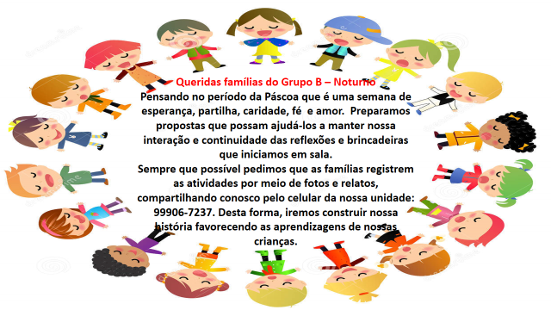
Abraços fraternos,
Família CEI SER e CI.

Planejamento Semanal: O SENTIDO DA PÁSCOA
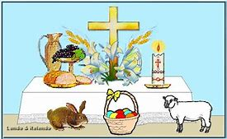

Assim como os colaboradores e as famílias vivem o Momento Ora, o Momento Orinha é destinado para nutrir a fé e amor junto as crianças. Ele deverá ser realizado todos os dias em família.

– rEALIZAR DIARIAMENTE O MOMENTO ORINHA COM A MÚSICA: amar como jesus amou - segue o link abaixo
https://www.youtube.com/watch?v=WtKw3imyTLU

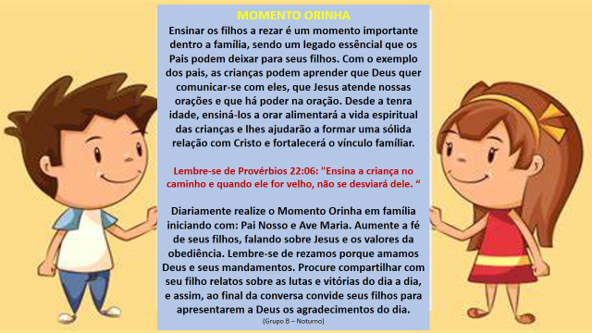
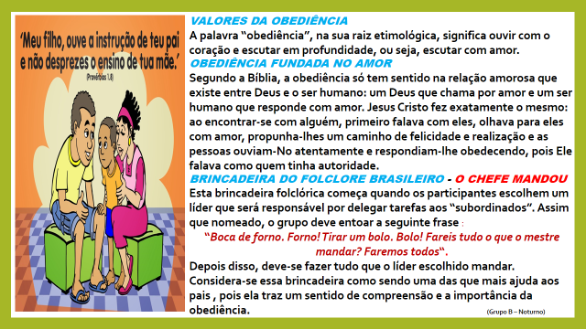

ouvir diariamente
com as crianças o hino das Obras sociais.
Segue abaixo o link do Hino das Obras Sociais
https://www.youtube.com/watch?v=h-5txWN4n-U
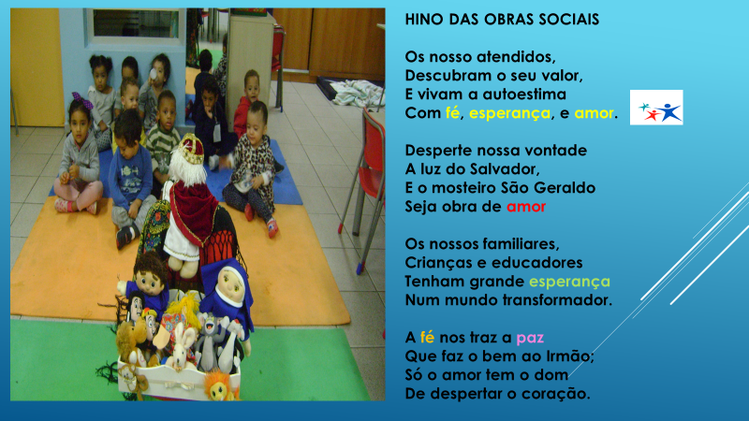

- Refletir em família o significado da páscoa e realizar um momento de conversa sobre o texto abaixo
O que é a Páscoa Cristã?
Quando falamos de páscoa, imediatamente pensamos em ovos de chocolate, um domingo em que se come peixe ou similar e por último vem a tradição e o real significado da páscoa. Muitas pessoas acabaram esquecendo o verdadeiro significado da páscoa e acabam não percebendo o quão atrelado hoje a data “comemorativa” está ao setor consumista da sociedade
Um pouco de História
Diante de tudo isso vale a pena ressaltar um pouco da história da páscoa, qualquer um pode encontrar as primeiras menções sobre a páscoa na bíblia, ainda no livro de Êxodos, quando Moises retirou os hebreus do Egito, naquele tempo, diz-se que Deus por meio dos anjos avisou seu povo, para passar sangue de um cordeiro macho de 1 ano de idade sobre a porta de suas casas, para que os primogênitos das famílias não fossem mortos, pela última praga que o Senhor lançou sobre o Egito e assim poder libertar finalmente seu povo.
Quando o anjo da morte passasse pelas casas que tinham o sinal, ele “pularia” e assim não mataria os filhos dos hebreus. E assim se deu origem ao nome Páscoa, desta forma o anjo da morte “pulava”, “poupava” as crianças. Alguns estudiosos dizem que Deus ordenou o povo para que fizesse isso, para que entendessem a obedecer e saber dar valor ao sangue do cordeiro, principalmente daquele que anos mais tarde viria a Terra salvar seu povo dos pecados e que foi chamado de “Cordeiro de Deus”.
O Significado mais conhecido.
Depois dessa pequena aula de história, devemos falar um pouco, sobre o significado mais conhecido por todos, que são os dias que levam Jesus da morte até a ressurreição. As pessoas mais religiosas dizem que estes dias
Os dias que antecedem a páscoa devem ser dias de vigília e oração e a celebração pela vitória de Cristo e sua ressurreição somente no domingo, afinal após o 3º dia de sua morte ele foi levado para o lado direito de Deus Pai.
Segue o link abaixo sobre a Páscoa.
https://www.youtube.com/watch?v=GLxCfcdT8qI

- apreciar a imagem com a criança e pergunte para ela quem é jesus?
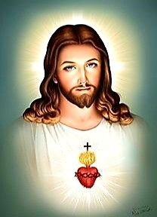
- apreciar com as crianças as IMAGENS ABAIXO ouvindo a música: Porque ele vive

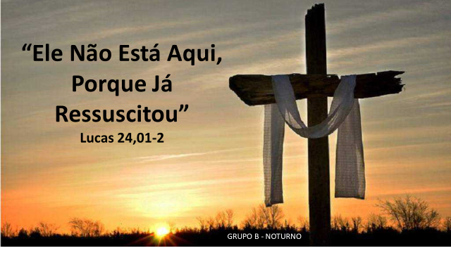

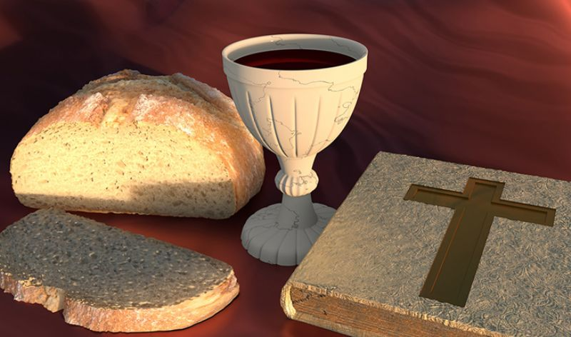
Segue abaixo o link da música: Porque ele vive
https://www.youtube.com/watch?v=2-pkYxdcmy8

realizar a partilha do Pão com culinária em família
Os momentos de culinária ajudam as crianças a aprender conteúdos e desenvolver habilidades. Observando as brincadeiras de faz de conta entre eles na cozinha, percebemos o interesse das crianças em ter mais conhecimento sobre os alimentos, participando, ajudando a descascando e cortando os alimentos. A criança colocando a mão na massa com os pais, é uma forma de desenvolver sua coordenação motora, afetiva e lúdica. Lembre-se de registrar com fotos esse momento.
Será bem divertido a participação da criança na Sova dos Pães. Lembre-se de registrar com fotos todos os momentos.
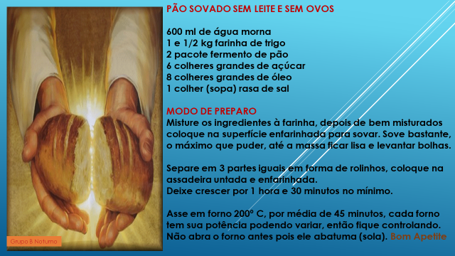
João 6, 1-15 - Um pedaço de pão a cada um! A partilha multiplica e liberta!
A partir da fé no mistério da Eucaristia podemos contribuir para minorar a fome no mundo. E exigir justiça verdadeira como alicerce da cidadania e de um novo modelo social. Vivendo os ensinamentos de partilha, fraternidade, amor-comunhão que aprendemos na mesa do Senhor
Jesus, devemos oferecer aos homens e mulheres que Partilhar significa cuidar e manter a vida em todos com a dignidade dada por Deus a cada homem e a cada mulher.

– PESQUISA DE CAMPO:
Esta atividade deverá ser respondida na ....AGENDA ESCOLAR da criança.
- Como sua família comemora a Páscoa?
- O que significa a páscoa para sua família?
- Apresentar para a criança os símbolos da Páscoa E LER OS SIGNIFICADOS.
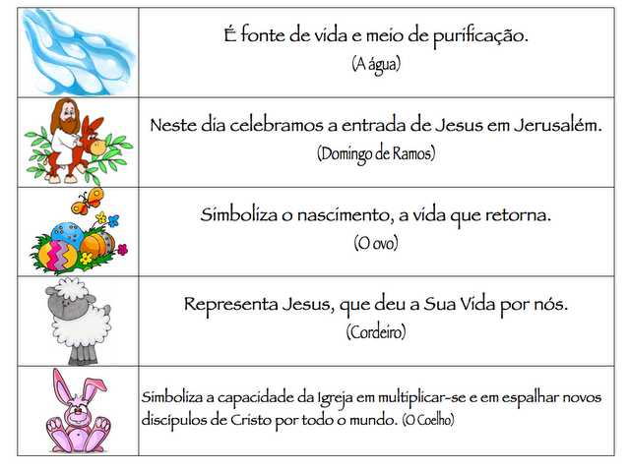
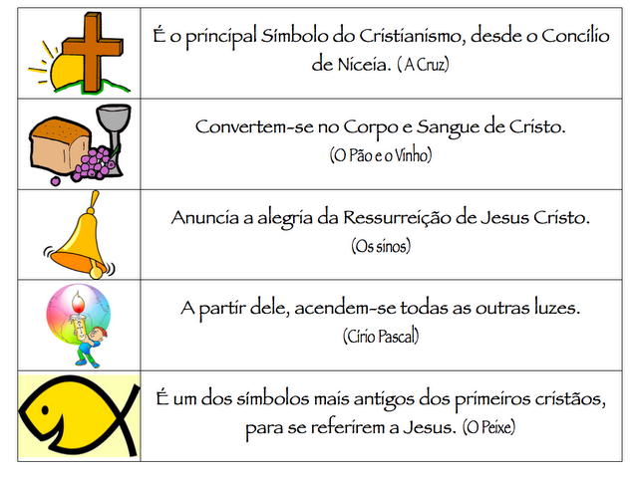

- Hora de brincar em familia.
– caça ao tesouro.
A caça ao tesouro é uma brincadeira que as crianças de todas as idades adoram. É uma brincadeira muito simples e completa porque elas têm que passar uma série de provas, pensar nas pistas que têm para encontrar o tesouro e além disso podem brincar em família.
Enquanto seu filho estiver dormindo, esconda um brinquedo ou algo que a criança goste. Coloque alguns obstáculos no meio do caminho, como subir no sofá e passar por baixo da cama. Pela manhã, acorde-o dizendo que parece que Jesus esteve em nossa casa e deixou uma: mensagem ou uma lembrança para você, vamos procurar? –
refletir o texto abaixo:
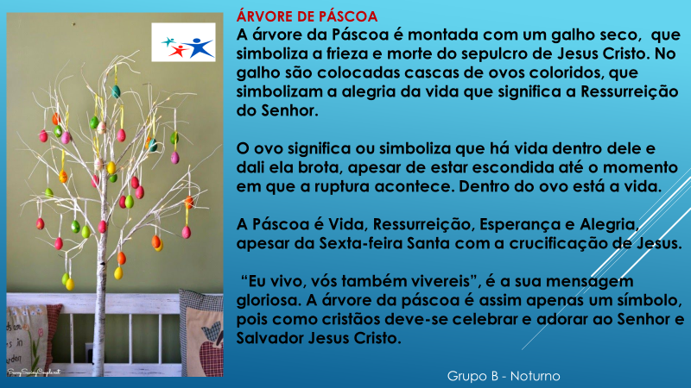

- momento da Poesia antes de dormir
Ler a poesia abaixo para a criança
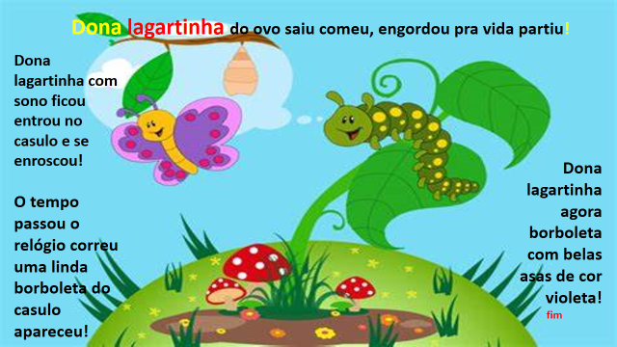

Segue abaixo o link da história: A Lagarta e a Borboleta
https://www.youtube.com/watch?v=rvP_HDReeIg
Segue abaixo o link da música: A Lagarta e a Borboleta
https://www.youtube.com/watch?v=RjgABP-gMI8

- Hora da História... Como é bom ouvir uma história antes de dormir. Contar histórias para as crianças proporciona uma qualidade de contato entre as pessoas e permite um prazeroso e afetivo vínculo familiar. Leia a história abaixo e mostre a imagem para a criança.
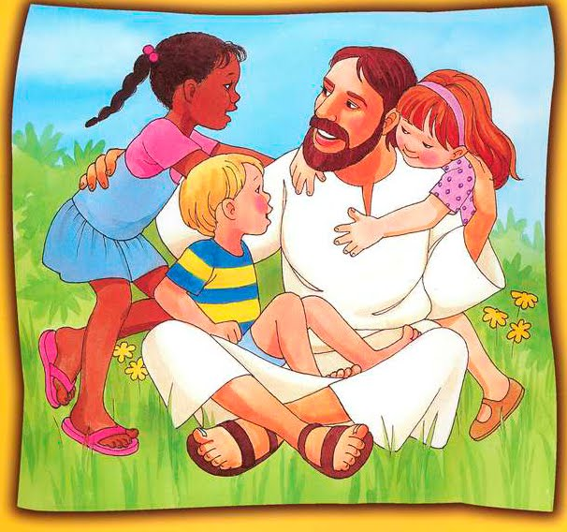
JESUS E AS CRIANÇAS
Um certo dia, Jesus estava sentado com seus amigos.
Ele estava muuuito cansado.

De repente, algumas mães chegaram, trazendo seus filhos.
Elas queriam que Jesus abençoasse as crianças.
Mas, os amigos de Jesus disseram:

- Vão embora!
O Mestre está muito cansado para se incomodar com crianças.
Jesus ouviu aquilo e disse:

- Deixem que as crianças venham até mim!
As crianças ficaram felizes perto do Mestre.
Somente aqueles que são como crianças poderão entrar no
Reino de Deus.
Fim

– pintura de ovos
Família iremos montar nossa árvore na escola e precisaremos dos ovos pintados pelas crianças. Reserve cascas de ovos que devem ter apenas um furo pequeno, pelo qual se retirou o ovo. Lave-as e deixe-as secar de cabeça (furo) para baixo.
Auxilie a criança na Pintura das cascas como: tinta guache, canetinha ou tinta de papel crepom. Você também poderá pintar com tintas naturais como: Borra de café, Coloral, beterraba e etc...
Recorte tiras finas e também pequenos círculos de papel branco; tampe o furo colando por cima os círculos e das tiras faça alças que também serão coladas na parte superior dos ovos. Os ovos deveram ser pintados e entregues no retorno das aulas.
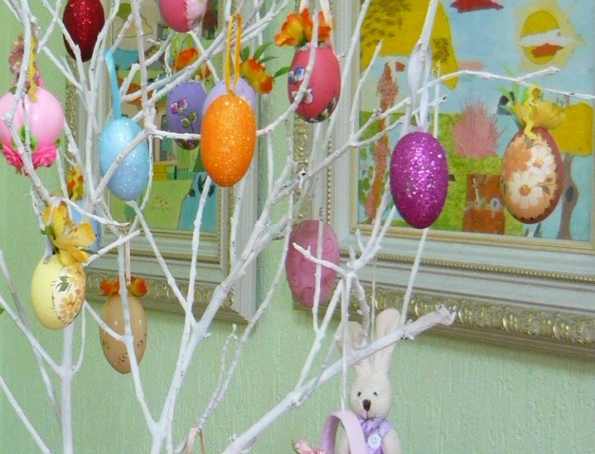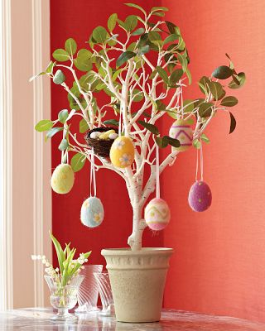

Lembrando que:
O ovo significa ou simboliza que há vida dentro dele e dali ela brota, apesar de estar escondida até o momento em que a ruptura acontece. Dentro do ovo está a vida.
A Páscoa é Vida, Ressurreição, Esperança e Alegria, apesar da Sexta-feira Santa com a crucificação de Jesus. “Eu vivo, vós também vivereis”, é a sua mensagem gloriosa.

– aSSISTIR EM FAMÍLIA O VÍDEO
A PAIXÃO CRISTO

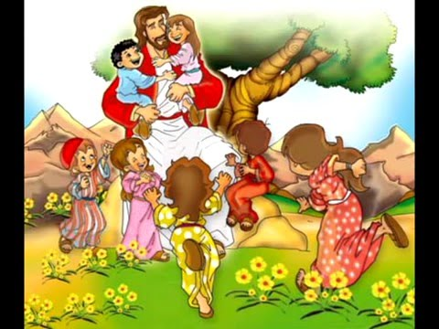
Segue o link abaixo

https://www.youtube.com/watch?v=-uWYmVAkSGY
Jesus em Jerusalém

https://www.youtube.com/watch?v=W6u438azs6E
Morte e Ressureição.

– confecção do cartão DE PÁSCOA

Cada criança com sua família deverá fazer um cartão em forma de ovo e usar grãos como: Arroz, feijão, pipoca e etc. para decorar o cartão e que será entregue no retorno as aulas.

- desenhO LIVRE
Cada criança deverá na folha da própria agenda, desenhar livremente o que ela pensa a sobre a páscoa. Ouvindo a música que fez parte de nossas atividades no início do ano letivo, as crianças irão adorar relembrar momentos em que estivemos juntas.
Segue abaixo o link da música: Fonte de água viva
https://youtu.be/8EK9FEVZWSA
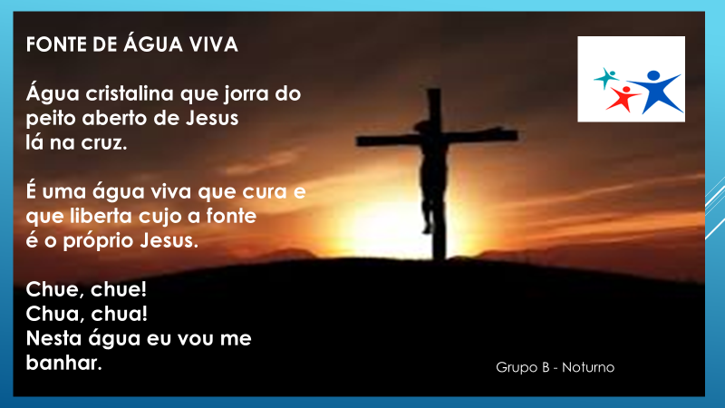

- PARA FINALIZAR A SEMANA DA PÁSCOA leia o texto abaixo
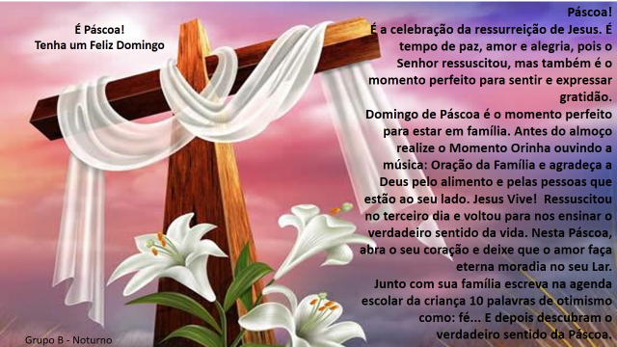
SEGUE O LINK DA MÚSICA ORAÇÃO DA FAMÍLIA
https://www.youtube.com/watch?v=mr1qPTxi0k0
QUE O CRISTO RESSUSCITADO ESTEJA COM VOCES NESSE DOMINGO DE PÁSCOA.
FELIZ PÁSCOA.

